Режим дня для разных возрастных групп ДОУ (в соответствии с требованиями СанПин 2.4.1.3049-13)
Режимные  мероприятия | Возрастные группы ДОУ
Режимные  мероприятия | 1,5-3 года | 3-4 года | 4-5 лет | 5-6 лет | 6-7 лет
Прием детей;  Самостоятельная деятельность детей, утренняя гимнастика | 7³⁰-8²⁰  ^{(45 мин)} | 7³⁰-8²⁵  ^{(45 мин)} | 7³⁰-8³⁰  ^{(40 мин)} | 7³⁰-8³⁰  ^{(40 мин)} | 7³⁰-8³⁰  ^{(40 мин)}
Подготовка к завтраку,  ЗАВТРАК | 8²⁰-8⁵⁰  ^{(30 мин)} | 8²⁵-8⁵⁰  ^{(25 мин)} | 8³⁰-8⁵⁰  ^{(20 мин)} | 8³⁰-8⁴⁵  ^{(15 мин)} | 8³⁰-8⁴⁵  ^{(15 мин)}
Самостоятельная деятельность детей | - | 8⁵⁰-9⁰⁰  ^{(10 мин.)} | 8⁴⁵-9⁰⁰  ^{(15 мин)} | 8⁴⁵-9⁰⁰  ^{(15 мин)} | 8⁴⁵-9⁰⁰  ^{(15 мин)}
ООД | 8⁵⁰-9⁰⁰  ^{(10 мин)} | 9⁰⁰-9¹⁵  ^{(15 мин.)} | 9¹⁵-9³⁵  ^{(20 мин)} | 9¹⁵-9⁴⁰  ^{(25 мин0} | 9¹⁵-9⁴⁵  ^{(30 мин)}
Самостоятельная деятельность детей | 9⁰⁰-10¹⁵  ^{(75 мин)} | 9¹⁵-9⁴⁵  ^{(30 мин)} | 9³⁵-10⁰⁰  ^{(25мин)} | 9⁴⁰-10⁰⁰  ^{(20 мин)} | 9⁴⁵-10⁰⁰  ^{(10 мин)}
ООД | - | 9⁴⁵-10⁰⁰  ^{(15 мин)} | 10⁰⁰-10²⁰  ^{(20 мин)} | 10⁰⁰-10²⁵  ^{(25 мин)} | 10⁰⁰-10³⁰  ^{(30 мин)}
Самостоятельная деятельность детей | - | 10⁰⁰-10²⁰  ^{(10 мин)} | - | - | -
Второй завтрак | 10¹⁵ | 10²⁰ | 10²⁰ | 10²⁵ | 10³⁰
Подготовка к прогулке | 10²⁰-10³⁵  ^{(10 мин)} | 10²⁵-10³⁵  ^{(10 мин)} | 10²⁵-10³⁵  ^{(10 мин)} | 10³⁰-10³⁵  ^{(5 мин)} | 10³⁰-10³⁵  ^{(5 мин)}
ПРОГУЛКА  Самостоятельная деятельность детей на прогулке | 10³⁵-12⁰⁰  ^{(1ч 30 мин)} | 10³⁵-12⁰⁵  ^{(1ч 30 мин)} | 10³⁵-12⁰⁵  ^{(1ч 30 мин)} | 10³⁵-12⁰⁵  ^{(1ч 30 мин)} | 10³⁵-12⁰⁵  ^{(1ч 30 мин)}
ПРОГУЛКА  Самостоятельная деятельность детей на прогулке | 30 мин | 45 мин. | 30 мин. | 40 мин. | 50 мин.
Подготовка к обеду  ОБЕД | 12⁰⁰-12²⁰  ^{(20 мин)} | 12¹⁰-12³⁰  ^{(25 мин)} | 12¹⁰-12³⁰  ^{(20 мин)} | 12¹⁰-12³⁰  ^{(20 мин)} | 12¹⁰-12³⁰  ^{(20 мин)}
Подготовка ко сну | 12²⁰-12³⁰  ^{(10 мин)} | 12³⁰-12⁴⁰  ^{(10 мин)} | 12³⁰-12⁴⁵  ^{(15 мин)} | 12³⁰-13⁰⁰  ^{(20 мин)} | 12³⁰-13⁰⁰  ^{(30 мин)}
СОН | 12³⁰-15³⁰  ^{(3 ч.)} | 12⁴⁰-15¹⁰  ^{(2ч 30 мин)} | 12⁴⁵-15⁰⁰  ^{(2 ч 15мин)} | 13⁰⁰-15⁰⁰  ^{(2ч.)} | 13⁰⁰-15⁰⁰  ^{(2 ч.)}
Подъем;  Самостоятельная деятельность детей | 15³⁰-15³⁵  ^{(5 мин)} | 15⁰⁰-15³⁵  ^{(35 мин)} | 15⁰⁰-15³⁵  ^{(35 мин)} | 15⁰⁰-15¹⁰  ^{(10 мин)} | 15⁰⁰-15⁰⁵  ^{(5 мин)}
ООД | 16¹⁰-16²⁰  ^{(10 мин)} | - | - | 15¹⁰-15³⁵  ^{(25 мин)} | 15⁰⁵-15³⁵  ^{(30 мин)}
Самостоятельная деятельность детей | - | 15¹⁰-15³⁵  ^{(25 мин)} | 15¹⁰-15³⁵  ^{(25 мин)} | - | -
Подготовка к полднику  ПОЛДНИК | 15³⁵-15⁵⁰  ^{(15 мин)} | 15³⁵-15⁵⁰  ^{(15 мин)} | 15³⁵-15⁵⁰  ^{(15 мин)} | 15⁴⁰-15⁵⁵  ^{(15 мин0} | 15⁴⁰-15⁵⁵  ^{(15 мин)}
Подготовка к прогулке | 15⁵⁰-16⁰⁰  ^{(10 мин)} | 15⁵⁰-16⁰⁰  ^{(10 мин)} | 15⁵⁰-16⁰⁰  ^{(10 мин)} | 15⁵⁵-16⁰⁰  ^{(5 мин)} | 15⁵⁵-16⁰⁰  ^{(5 мин)}
ПРОГУЛКА  Самострельная деятельность детей на прогулке;  Уход домой. | 16⁰⁰-17³⁰  ^{(1,5 ч)} | 16⁰⁰-17³⁰  ^{(1,5 ч)} | 16⁰⁰-17³⁰  ^{(1,5 ч)} | 16⁰⁰-17³⁰  ^{(1,5 ч)} | 16⁰⁰-17³⁰  ^{(1,5 ч)}
 | 30 мин. | 45 мин. | 1 ч. | 1 ч. | 1ч.
1). п.11.5 Продолжительность прогулок составляет 3-4 ч., проводятся 2 раза в день (1-я пол. дня и 2-я пол. дня); 2) п. 11.7 Продолжительность СНА: для детей от 1,5 до 3 лет – не менее 3 часов; для детей с 3 до 7 лет - 2 часа; 3). п. 11.8 Самостоятельная деятельность детей 3-7 лет (игры, подготовка к НОД, личная гигиена) не менее 3-4 часов 4). п. 11.9 Продолжительность НОД: для детей от 1,5 до 3 лет не должна превышать 10 мин (НОД можно проводить в 1-ю и 2-ю пол. дня); для детей от 3-4 лет не более 15 мин. (вся НОД проводится только в 1-ю пол. дня; Макс. допустимый объем образ. нагрузки в 1-ю пол. дня – 30 мин); для детей от 4 до 5 лет – не более 20 мин (вся НОД проводится только в 1-ю пол. дня; Макс. допустимый объем образ. нагрузки в 1-ю пол. дня –40 мин); для детей 5-6 лет – не более 25 мин. (НОД можно проводить в 1-ю и 2-ю пол. дня; В 1-ю пол. дня мак. объем образ. нагрузки – 45 мин); для детей 6-7 лет – не более 30 мин. (НОД можно проводить в 1-ю и 2-ю пол. дня; В 1-ю пол. дня мак. объем образ. нагрузки – 1,5 часа).
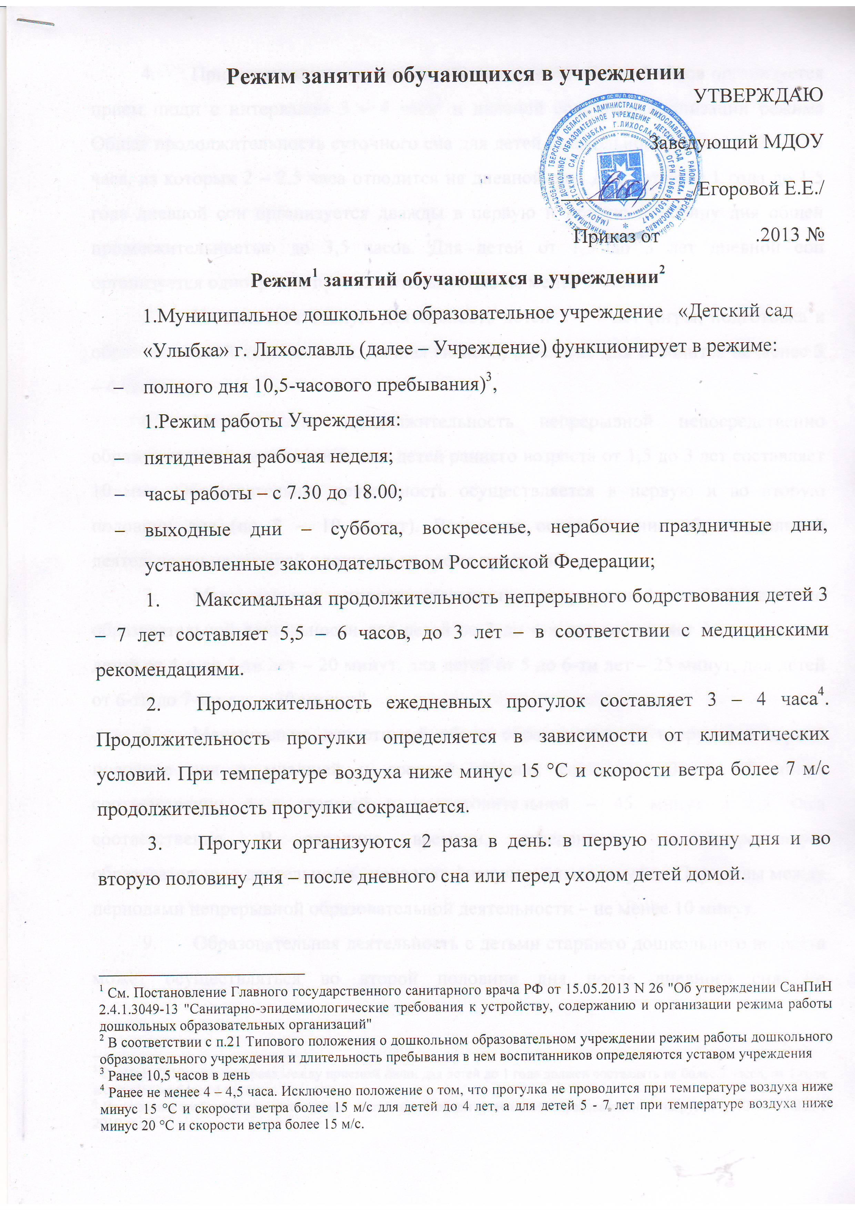

- При организации режима пребывания детей более 5 часов организуется прием пищи с интервалом 3 – 4 часа и дневной сон; при организации режима Общая продолжительность суточного сна для детей дошкольного возраста 12 – 12,5 часа, из которых 2 – 2,5 часа отводится на дневной сон. Для детей от 1 года до 1,5 года дневной сон организуется дважды в первую и вторую половину дня общей продолжительностью до 3,5 часов. Для детей от 1,5 до 3 лет дневной сон организуется однократно продолжительностью не менее 3 часов.
- На самостоятельную деятельность детей 3 – 7 лет (игры, подготовка к образовательной деятельности, личная гигиена) в режиме дня отводится не менее 3 – 4 часов.
- Максимальная продолжительность непрерывной непосредственно образовательной деятельности для детей раннего возраста от 1,5 до 3 лет составляет 10 мин. Образовательная деятельность осуществляется в первую и во вторую половину дня (по 8 – 10 минут). Возможно осуществление образовательной деятельности на игровой площадке во время прогулки.
- Максимальная продолжительность непрерывной непосредственно образовательной деятельности для детей от 3 до 4-х лет составляет 15 минут, для детей от 4-х до 5-ти лет – 20 минут, для детей от 5 до 6-ти лет – 25 минут, для детей от 6-ти до 7-ми лет – 30 минут.
- Максимально допустимый объем образовательной нагрузки в первой половине дня в младшей и средней группах составляет 30 и 40 минут соответственно, а в старшей и подготовительной – 45 минут и 1,5 часа соответственно. В середине времени, отведенного на непрерывную образовательную деятельность, проводят физкультурные минутки. Перерывы между периодами непрерывной образовательной деятельности – не менее 10 минут.
- Образовательная деятельность с детьми старшего дошкольного возраста может осуществляться во второй половине дня после дневного сна. Ее продолжительность составляет не более 25 – 30 минут в день. В середине непосредственно образовательной деятельности статического характера проводятся физкультурные минутки.
- Образовательная деятельность, требующая повышенной познавательной активности и умственного напряжения детей, организуется в первой половине дня. Для профилактики утомления детей проводятся физкультурные, музыкальные занятия, ритмика и т.п.
- Формами двигательной деятельности детей в Учреждении являются утренняя гимнастика, занятия физической культурой в помещении и на воздухе, физкультурные минутки, подвижные игры, спортивные упражнения, ритмическая гимнастика, и другие.
В объеме двигательной активности воспитанников 5 – 7 лет предусматривается в организованных формах оздоровительно-воспитательная деятельность 6 – 8 часов в неделю с учетом психофизиологических особенностей детей, времени года и режима работы Учреждения.
- Физическое развитие детей первого года жизни организуют в форме индивидуальных занятий, включающих комплексы массажа и гимнастики по назначению врача.
Реализация основной образовательной программы для детей первого года жизни проводится с каждым ребенком индивидуально в групповом помещении ежедневно не ранее чем через 45 минут после еды.
Длительность занятия с каждым ребенком составляет 6 – 10 минут.
Начиная с 9 месяцев, помимо комплексов гимнастики и массажа, с детьми проводятся разнообразные подвижные игры в индивидуальном порядке. Возможно объединение детей в небольшие группы (по 2 – 3 ребенка).
- С детьми второго и третьего года жизни занятия по физическому развитию основной образовательной программы осуществляют по подгруппам 2 – 3 раза в неделю.
Длительность занятий по физическому развитию для детей от 1 года до 1 года 6 месяцев составляет 6 – 8 минут, от 1 года 7 месяцев до 2 лет – 8 – 10 минут, от 2 лет 1 месяца до 3 лет – 10-15 минут.
- Занятия по физическому развитию основной образовательной программы для детей в возрасте от 3 до 7 лет организуются не менее 3 раз в неделю. Длительность занятий по физическому развитию зависит от возраста детей и составляет:
- в младшей группе – 15 мин.,
- в средней группе – 20 мин.,
- в старшей группе – 25 мин.,
- в подготовительной группе – 30 мин.
Один раз в неделю для детей 5 – 7 лет круглогодично организуются занятия по физическому развитию детей на открытом воздухе (при отсутствии у детей медицинских противопоказаний и наличии у детей спортивной одежды, соответствующей погодным условиям).
- Для достижения достаточного объема двигательной активности детей используются все организованные формы занятий физическими упражнениями с широким включением подвижных игр, спортивных упражнений.
- Режим занятий дополнительного образования устанавливается расписанием занятий.
- При проведении занятий детей с использованием компьютерной техники организация и режим занятий должны соответствовать требованиям к персональным электронно-вычислительным машинам и организации работы.
- Конкретный режим посещения ребенком Учреждения устанавливается договором об образовании, заключаемом между Учреждением и родителями (законными представителями) ребёнка.

СанПиН 2010 года: интервал между приемом пищи для детей до 1 года должен составлять не более 3 часов, от 1 года и старше - не более 4 часов
Исключены требования о максимально допустимый объем недельной образовательной нагрузки (п.12.10 СанПиН 2010 года)
Исключено положение о том, что непосредственно образовательная деятельность с детьми старшего дошкольного возраста, осуществляемая во второй половине дня после дневного сна, может осуществляться не чаще 2 - 3 раз в неделю (п. 12.12 СанПиН 2010 года)
Исключены: нормы, касающиеся режима занятий по дополнительному образованию (п.12.13 СанПиН 2010 года); требование, содержавшееся в п. 12.14 СанПиН 2010 года: непосредственно образовательная деятельность физкультурно-оздоровительного и эстетического цикла должна занимать не менее 50% общего времени, отведенного на непосредственно образовательную деятельность.); положения о каникулах; нормативы непрерывной длительности просмотра телепередач и диафильмов; нормы, регламентирующие образовательную деятельность с использованием компьютеров; максимальная продолжительность общественно-полезного труда в день; и др.

